Муниципальное бюджетное учреждение
дополнительного образования
«Детский эколого-биологический центр» г. Колпашево

«Природные символы России в художественном и литературном творчестве»
Беседа

Педагог дополнительного образования
Халина А.М.

г. Колпашево
2015г

Тема:«Природные символы России в народном и авторском творчестве»

Цель: воспитание любви к природе, родному краю, Родине.
Задачи:
- развивать бережное отношение к природе;
- учить видеть прекрасное;
- создавать возможность для творческого развития учащихся.
ХОД МЕРОПРИЯТИЯ
(Слайд 2)Культ неодушевленных предметов встречается у многих народов. Его можно считать универсальным для цивилизаций всех времен и ступеней развития. Нет такого предмета, хотя бы самого незначительного, вроде простого камня или обычной травинки, который не мог бы быть амулетом или талисманом.
(Слайд 3)Символизм не исчез из нашей жизни с течением времени, и мы по-прежнему разделяем веру наших предков в охранительную силу растений – цветов, трав, деревьев. Но вместе со старым символизмом в нашей жизни постоянно появляются новые верования – астрология и ее прогнозы и календари.
(Слайд 4) Также каждое государство также имеет свой природный символ. Во всем мире, по меньшей мере, 60 стран определили свой национальный символ-цветок, более 120 стран – свое национальное дерево-символ и более 40 стран - свою птицу-символ.
Как вы думаете, символами каких стран являются эти деревья? Гинкго билоба - символ Китая. Липа - символ Словении. Тюльпаное дерево - символ штатов США: Теннесси, Кентукки и Индиана. Хинное дерево - символ Перу. Кактус - национальный символ Мексики. Берёза – неофициальный символ России и Финляндии.
(Слайд 5) Почему именно деревья выбраны неофициальными символами государств?
Я знаю, наверно,—
я вечности древо
и кровью моею
накормлены звезды,
а птицы в листве-
мои сны и мечты.
И если паду я,
подрубленный смертью,—
обрушится небо.
Хуан Рамон Хименес
Дерево является одним из самых универсальных символов духовной культуры человечества. Оно символизировало центральную ось мира, соединяющую Небо и Землю; человека и его путь к духовным высотам; циклы жизни, смерти и возрождения; Вселенную и ее процессы вечного обновления. В древности его связывали с богами и мистическими силами природы. В мифах многих народов мира часто присутствуют два центральных дерева: Древо жизни и Древо познания Добра и Зла.
Каждый народ имел свое священное дерево. Считалось, что дерево имеет душу и обладает особой, только ему свойственной, священной мистической силой. В древности верили, что человек и дерево подобны сообщающимся сосудам. Все, что происходит с одним, отражается на другом. Поэтому дерево могло стать другом, «братом-близнецом» человека: оно «впитывало» и отражало его душу, все хорошее и плохое, чего и сам человек о себе не знал. Наблюдая за деревом-«близнецом» в важнейшие моменты жизни человека, судили о том, верный ли шаг он сделал и как будет развиваться его судьба на новом этапе.
(Слайд 6)В древности каждое божество имело священное дерево, посредством которого передавало часть своих таинств и силы. Так, дуб был священным деревом верховных богов: Зевса у греков, Юпитера у римлян, Перуна у древних славян.
(Слайд 7) Символом России, именно официальным символом, ни одно из деревьев не является. Берёза- лирический символ и Дуб - символ крепости духа и долголетия - воспеты русскими поэтами. Лиственница - наиболее распространённое дерево на планете и в России, произрастающее в России преимущественно на территории Сибири и Дальнего Востока.
Русское название березы лингвисты связывают с глаголом беречь. Это обусловлено тем, что славяне считали березу даром богов, оберегающим человека.
Обычаи древних славян, связанные с березой повествуют, что по случаю рождения ребенка необходимо сажать у дома молодую березку. Этот обряд должен был сделать дитя счастливым, а семью, живущую в этом доме, оградить от напастей. С помощью ветвей березы девушки гадали на суженого. Во многих народных легендах береза выступала как благословенное дерево.
Так же циркулирует сюжет о превращении русалки или обиженной родственниками девушки в березу. Одна из них повествует о прекрасной русалке, которая жила в лесном озере. Ночами она выходила из воды и резвилась под луной. Однако как только появлялись первые лучи солнца, русалка тотчас ныряла в свое прохладное жилище. Однажды она заигралась и не заметила, как юный бог солнца Хорс появился на небе на своей солнечной колеснице. Он увидал красавицу и влюбился в нее без памяти. Русалка хотела скрыться в озере, однако златокудрый бог не отпустил ее. Так и осталась она навеки стоять, превратившись в белоствольную красавицу березу.
В азиатской части нашей страны культ березы был широко распространен. Люди верили, что в священном дереве обитает добрый дух — покровитель данной территории и местного населения. Якуты, например, выбирали объектом поклонения могучую, старую березу, стоящую отдельно на кургане или на опушке леса. Они обращались к заступнице с просьбами, украшали ее яркими ленточками, тщательно оберегали от чужаков. Никому бы и в голову не пришло причинить хоть малейший вред такому дереву, ибо каждый твердо знал: если сломать ветку, умрет кто-то из родичей, если же срубить ствол — погибнет все племя.
Другая группа магических свойств березы имела непосредственную связь с плодородием и изобилием: для получения обильного урожая зерновых в пашню втыкали березовую веточку; для обеспечения достатка в доме ее укрепляли под крышей; для приумножения скота березовую чурку закапывали под порогом хлева и т.д. Кроме того, славяне верили в целительную силу священного дерева. Правда, береза, как женский талисман, помогала только больным девочкам и девушкам, поэтому их водили или носили в березовую рощу, а мальчиков — в дубраву.
С утверждением христианства, когда многие языческие традиции славянского мира были отринуты и забыты, отношение к березе не изменилось. Напротив, возникли новые легенды и поверья, прославляющие это замечательное дерево.
В древнерусской истории береза вполне могла бы претендовать на роль эмблемы народного просвещения. В ту эпоху, когда бумаги еще не знали, простые русские люди, не имевшие возможности приобрести дорогостоящий пергамент, использовали для письма бересту. Археологические находки позволяют сделать вывод о массовом применении берестяных грамот на Руси.
В славянском народном календаре березе отведено самое почетное место. В те отдаленные времена год начинался не 1 января, а 1 марта, и этот первый весенний месяц, когда береза начинала давать сок, носил имя «березень».
В современной эмблематике береза служит национальным символом Эстонии, а зеленый березовый лист использует в качестве эмблемы немецкая партия «зеленых».
(Слайд 8) Вот как люди уважали и ценили березу. А хорошо ли вы знаете берёзу? Попробуйте ответить на вопросы и узнаете, какое дерево растет только в России.
1. Как называется плод берёзы? (Маленький орешек)
2. В каком месяце цветет береза? (май)
3. Кто автор этого стихотворения? (Есенин С.)
Белая береза
Под моим окном
Принакрылась снегом,
Точно серебром.
На пушистых ветках
Снежною каймой
Распустились кисти
Белой бахромой.
И стоит береза
В сонной тишине,
И горят снежинки
В золотом огне.
А заря, лениво
Обходя кругом,
Обсыпает ветки
Новым серебром.

4. Зачем нужны белые полоски на чёрной коре? (дыхание)
5. На какой православный праздник веточками берёзы украшают дома и церкви? (День Святой Троицы)
Задание: Из выделенных букв в кроссворде составьте слово.
о | р | е | ш | е | к
м | а | й
Е | с | е | н | и | н
д | ы | х | а | н | и | е
Т | р | о | и | ц | а

Ответ: Есть берёза, которая растет только в России. Ствол дерева очень твердый и топором не прорубить, за это её назвали «железным деревом» (береза Шмидта).
(Слайд 9) Очень много в народном творчестве загадок о берёзе. Попробуйте объяснить, о чем говорится в этой загадке?
Стоит дерево кудряво, на этом дереве 5 угодьев.
1-е угодье – хворому здоровье,
2-е угодье – разбитому крепость,
3-е угодье – затерто море,
4-е угодье – малому угроза,
5-е угодье – ночной свет. (Веник, береста, разбитая посуда стянутая берестой, кнут, лучина)
Русскую берёзу очень часто запечатляли на своих картинах художники.
Вопрос? Кто сможет назвать этих художников? (Пластов, Левитан, Куинджи и Саврасов).
Задание: На столах у вас есть небольшие репродукции картин этих художников, рассмотрите их и попробуйте определить их авторов. (Приложение 1). Теперь давайте проверим правильность ваших ответов и посмотрим на презентацию.
(Слайд 10) «Берёзовая роща» А.И. Куинджи, Богданов-Бельский Н. «На работу»
(Слайд 11)Картина И.И. Левитана «Берёзовая роща».
Белоствольные берёзки, покрытые молодой яркой зеленью листвы, густой ковёр изумрудной травы, солнечные лучи не могут оставить равнодушным никого. Картина очаровывает свежестью и игрой красок, трепетом самой жизни. Картина «Лето»Левитана И.И.

(Слайд 12) Саврасов А.К. «Грачи прилетели»; И. Левитан «Осенний пейзаж»
(Слайд 13) Пластов А.А. «Летом», «Первый снег».
(Слайд 14) А. Грабарь «Под березами»; Шишкин И.И. «Ручей в берёзовом лесу»

(Слайд 15) О каком дереве сейчас пойдет речь, вы узнаете из стихотворения:
Вглядись в него: он важен и спокоен
Среди своих безжизненных равнин.
Кто говорит, что в поле он не воин?
Он воин в поле, даже и один.
Николай Заболоцкий
(Слайд 16)Большое количество пословиц и поговорок рассказано в народе. Попробуйте и вы их сложить да пояснить.
Задание. На столах лежат конверты с поговорками, разрезанными пополам, сложите пословицы и поясните их (Приложение 2).
Держись за дубок, дубок в землю глубок.
Стар дуб, да корень свеж.
Одним ударом дуба не срубишь.
Даже дуб в одиночестве высыхает, а в лесу живёт целые века.
Олень с дубом бодался, да рога сломал.
Замахнулся на дуб, а сломил былинку.
О чем говорят эти поговорки? (Во всех пословицах дуб олицетворяет силу).
Дуб означал силу, мужество, выносливость, долголетие, плодородие, благородство, верность. Это дерево было посвящено верховным богам-громовержцам: в Греции — Зевсу, в Древнем Риме — Юпитеру, в Германии — Донару, у литовцев — Перкунасу, у славян — Перуну.
Дуб символически связывают с огнем и молнией. В древности считали, что «великий бог неба, объект их культа, чей ужасный голос доносился до них в раскатах грома, возлюбил дуб превыше остальных лесных деревьев и часто нисходил на него с грозового облака в виде молнии, оставляя в память о своем визите расщепленный, обугленный ствол и сожженную листву. Такие деревья были окружены ореолом славы, так как в их разрушении видели руку великого Громовержца». Место, куда ударяла молния, становилось священным.
(Слайд 17)В старину у славян было распространено верование, что в дубах обитают души умерших предков. Это представление подтверждается реальным фактом древних захоронений в лесах, в частности, дубовых, — на деревьях и под деревьями.
Дуб почитали и как дерево плодородия; сохранился обычай садить дубок при рождении ребенка.
У христиан дуб — эмблема Христа как силы, проявляющейся в беде, твердости в вере и добродетели. По некоторым версиям христианского предания крест распятия был сделан из дуба.
На дубе держатся три великих мира - небо, земля и ад, на ветвях его
гнездятся молниеносные птицы, а у корня лежит страшная змея; наконец,
при этом дереве текут живые источники и обитают вещие девы.
Существует предание о железном дубе, на коем держатся вода, огонь и земля, а корень его покоится на божественной силе. Бытовало поверье, что семена дуба прилетают по весне из Ирия.
В древности наши предки творили суд и правду под старыми дубами.
Дуб, а равно и всякое другое дерево, в
которое ударила молния, получали те же целебные, живительные свойства,
какие приписываются весеннему дождю и громовой стрелке. Чтобы иметь
лошадей добрых (в теле), советуют класть в конюшне кусок дерева,
разбитого громом.
Как и березу, многие художники изображали на своих полотнах дубы.
(Слайд 18) И.И. Шишкин «Дубы»
(Слайд 19) И.И. Шишкин «Дубки»
(Слайд 20) И.И. Шишкин «Дубовая роща»
(Слайд 21) Воробьёв М. «Дуб, разбитый молнией»
(Слайд 22) Клодт М.К. «Дубовая роща»

(Слайд 23)Огромное количество литературных произведений посвящено дубам. Дуб - это самый популярный образ из всех деревьев в художественной литературе, сказках и легендах. «На Море-Океане, на Острове Буяне стоит дуб зелёный», — так начинаются многие русские народные сказки. По поверьям древних славян, в дупле древнего дуба живёт змей Змиулан, воплощающий стихию огня. Он может внушить любовь женщине, чтобы вступить с ней в брак. В качестве свадебного подарка змей приносит драгоценности, которые он достаёт через дупло из подземных кладовых. За помощью к Змиулану обращались мужчины, желающие внушить любовь к своей избраннице. На Руси бытовало поверье, что в дупле огромного дуба обитает Никола Дуплинский. И если ему усердно помолиться, то он выполнит любое желание.
Первое, что сразу вспоминается, стихотворение А. С. Пушкина «У лукоморья дуб зелёный…» Именно на дубе могла в сказках сидеть русалка.
Кощеева смерть находится в сундуке, который зарыт под дубом, что стоит на острове, что на море, на океане в сказке «Кощей Бессмерный».
Царь Змиулан прячется в дупле старого заповедного дуба в сказке «Козьма Скоробогатый».
Два старца рассказывают Ивану, что «в чистом поле есть сырой дуб под тем дубом глубокий погреб, в том погребе множество и злата, и серебра, и каменья драгоценного» в сказке «Скорый гонец».
Рождественская сказка Г. Х. Андерсена «Последний сон старого дуба».
Басня И. А. Крылова «Свинья под дубом»
Русская народная сказка «Вещий дуб»,
Басня Дмитриева «Дуб и трость», стихотворения Ивана Кашпурова "Дуб", есть и авторские сказки М. Шкуриной «Сказка про ссору и мудрый дуб».
(Слайд 24) А теперь проверим ваши знания о дубе:
Правильны ли утверждения:
1. Существуют дубы, не скидывающие листья на зиму. (Да. Многие виды рода Дуб принадлежат к числу так называемых вечнозелёных, то есть снабжены листьями кожистыми и остающимися на растении по нескольку лет).
2. Бутылочные пробки изготавливают из всех видов дубов. (Нет. Дуб пробковый, растущий на Черноморском побережье Кавказа, в южной Франции, Испании, Алжире. Он отличается необыкновенно толстым слоем пробки, образующимся в его коре. Этот слой в несколько сантиметров толщиной идёт на изготовление бутылочных пробок).
3. Трюфели растут под дубами и приносят деревьям вред. (Нет. Под дубами, образуя симбиотическую связь с их корневой системой, растут самые дорогие грибы – трюфели).
4. Чем больше возраст дерева, тем выше качество его древесины. (Да)
5. Из древесины дуба наши предки возводили срубы колодцев. (Да. Вода в них не «цвела», была студеной и чистой).
6. За рубку дубов при Петре I рубщик наказывался 10 годами тюрьмы. (Нет. Если за заповедное дерево какой-либо породы при Петре I налагался штраф 10 рублей, то за дуб порубщик подвергался смертной казни. В 1719 г. рубить дуб было запрещено по всей Руси).
7. Древесина ядра дуба мертвая и заполнена особыми ядовитыми веществами. (Да. Ядовитые вещества — тилы, как бы консервируют древесину, предохраняя ее от поражения гнилью. Наиболее ценная древесина находится ближе к сердцевине: она не коробится и не растрескивается).
8. Всего существует около 600 видов дуба, в России распространен только один вид. (Да. В России значительно распространён только один вид — Дуб черешчатый с двумя разновидностями, хорошо и до сих пор не установленными: различие между ними заключается в том, что одна цветёт в середине или в конце весны — это летний дуб, а другая — двумя или тремя неделями позже — это зимний дуб).
9. Дуб является источником кофе. (Да. Жёлуди дубов, произрастающих на территории России, идут только на приготовление желудёвого кофе).
10. Герб Томской области окружен дубовыми ветвями. (Да)

(Слайд 25)Попробуйте отгадать, о каком дереве пойдет речь сейчас.
Среди хвойных деревьев, произрастающих на территории России, наиболее распространенным является именно это дерево. Леса, где господствует эта порода, занимают огромную площадь — около 250 млн. га, что сравнимо со всей лесной площадью Европы.
1. От стройного высокого дерева до приземистого корявого кустарника — вот диапазон пластичности, отраженный во внешнем облике этого замечательного дерева.
2. Всего на территории России произрастает около 10 видов этого дерева, но наиболее известные из них сибирская, произрастающая на северо-востоке Европейской части России и в Западной Сибири, виды Гмелина и даурская, произрастающие в Восточной Сибири, на Дальнем Востоке и Камчатке.
3. Самый северный в мире лес, причем с единственной лесообразующей породой, расположен на полуострове Таймыр. Здесь на каменистой высокой террасе реки Новой располагается лесной массив Ары-Мас (72°30' с.ш.), что в переводе с ненецкого означает «Остров леса».
4. Если на Европейской части России и в Западной Сибири высокая численность белки зависит от урожаев семян ели, то в Восточной Сибири она находится в прямой зависимости от урожаев семян этого дерева. Иголки этого дерева, помимо семян, служат важным кормом для многих охотничьих видов птиц в теплое время года.
5. В сибирских лесах встречаются деревья старше тысячи лет. Возраст 700–750 лет уже довольно обычен для старых деревьев этой породы. А дерево в возрасте 400–500 лет имеет крону без всяких внешних признаков старения. Максимальный возраст дерева составил 1104 года.
6. Является эталоном морозостойкости.
7. Дерево, имеющее наиболее твердую и прочную древесину (многие здания в Венеции стоят на стволах лиственницы), символ бессмертия. Лиственница считается Древом Мира у народов Сибири и может использоваться в траурных церемониях как символ возрождения.
Это лиственница.
(Слайд 26) Но почему же она всё-таки сбрасывает хвою на зиму? На это существует мансийская легенда о лиственнице. В давние времена это было... Человек на человека войной пошел. Кровь лилась... И взмолились женщины и дети: «О, небо! Помоги!»
Посмотрело Небо: человек на человека войной идет, селение на селение, земля на землю... Разрыдалось оно от горя. Слезы на землю хлынули... На мертвого упадут – мертвый оживает, да в дерево превращается.
Так и появились на нашей земле лиственницы. Не деревья они – воины погибшие. Летом наш мир наблюдают – зеленым деревом живут. Зимою в прошлое погружаются – от горя хвоинки роняют.
Но есть и научное мнение. Специалисты относят лиственницу к хвойным растениям, но в отличие от ели или сосны она ежегодно сбрасывает на зиму свой зеленый наряд. Из-за способности сбрасывать ежегодно хвою лиственница и получила свое имя. Впрочем, обновление хвои - привилегия деревьев, а всходы лиственницы сохраняют хвою и зимой. Видимо, в глубокой древности лиственница была вечнозеленым деревом и лишь потом приспособилась к суровым условиям севера. Ведь сбрасывая хвою, она тем самым сокращает в зимний период испарение воды кроной. Приходится экономить, так как корни не в состоянии усваивать влагу из насквозь промерзшей почвы).
Литературных произведений об этом удивительном дереве не так много, тем не менее это дерево заслуживает внимания.
(Слайд 27) В наших лесах много деревьев, почитаемых народом, например, рябина, ива, ель, сосна, черёмуха, калина…
Каждое из этих деревьев имеет своё значение в устном народном творчестве, в поэзии и живописи. Но мы обратимся к животным-символам нашей Родины.
Как вы думаете, какое животное является символом России?
(Слайд 28) В качестве символа России медведь появился на Западе, в 18 веке. Западные страны, утверждали, что Россия — это «большая, неуклюжая и жестокая» страна.
В народных представлениях о животных происхождение медведя повсеместно связывается с человеком, который, как повествует легенда, был обращен Богом в медведя за провинности.
Медведь – зверь оборотень, лесной воевода, рожденный по многим легендам от женщины и лесного зверя «меда». Некоторые уверяют, что медведь – это человек, превращенный злым колдуном в зверя. Поэтому он первым на человека не нападает, разве что будет мстить за нанесенную ему обиду или травму.
Археологические раскопки показали, что первый родоначальник медведя появился 20-30 млн. лет назад - это зверёк размером с енота. От него произошёл род хищников, размером со среднюю собаку. По мнению исследователей, все медведи являются родственниками семейства собакообразных.
Первые медведи появились на Земле примерно 10-15 млн. лет назад. Например, в Европе обитал когда-то гигантский пещерный медведь. Он был намного крупнее всех.
(Слайд 29) Народные приметы
Человеческое происхождение медведя отражено и во многих поверьях. Считают, например, что если снять с медведя шкуру, то он выглядит как человек: самец – как мужчина, а медведица – с грудью, как у женщины. Бытует убеждение, что у медведя человечьи глаза, ступни и пальцы. И особенности поведения у него тоже человеческие: он умеет ходить на двух ногах, умывается, кормит грудью, нянчит своих детей, молится, горюет, как человек, понимает человеческую речь и сам иногда говорит. По народному поверью, медведь даже постится весь Рождественский пост – сосет свою лапу. Доказательство его человеческого происхождения охотники видят в том, что на медведя и на человека собака лает одинаково, не так как на других зверей.
О медведе запрещалось отзываться дурно: сибиряки уверяли, что смертоносные когти священного зверя обязательно настигнут обидчика или хвастуна. Табуировалось даже само имя медведя: о нем следовало говорить с надлежащим почтением и только в третьем лице - он, старик, Хозяин и т.д. Несмотря на все эти знаки уважения, охота на медведя не подлежала табу, но люди испытывали суеверный страх даже перед убитым медведем, опасаясь мести со стороны его души или духа. Чтобы задобрить и умилостивить их народы Сибири устраивали ритуальный Медвежий праздник. Для этого праздника заранее ловили в лесу медвежонка и помещали малыша в клетку. Женщины заботливо ухаживали за ним, иногда даже выкармливали его собственной грудью. Когда медвежонок подрастал и превращался в настоящего Meдведя, приходило время праздника его выпускали из клетки и торжественно водили по всему селению, из дома в дом, после чего привязывали к священному столбу и... расстреливали из луков. Мясо убитого зверя съедали на его собственных поминках, но череп и кости берегли как священные реликвии.
На Руси практиковались ритуальные поединки с «лютым зверем» Велеса: победителя приветствовали как героя и божьего избранника, а задранного медведем человека объявляли грешником, заслужившим подобную участь от бога.
(Слайд 30) В христианстве медведь стал символом жестокости, мстительности, прожорливости и алчности. Непримиримая борьба христианства с пережитками языческой веры отразилась, в частности, в легенде о возникновении города Ярославля. Согласно древнему преданию, раньше на месте этого города находилось селение Медвежий Угол. За околицей поселения, в густом лесу, скрывалось языческое капище. Волхвы и все люди поклонялись огромному свирепому медведю, жившему при капище, приносили ему человеческие жертвы. Невежественные и грубые язычники Медвежьего Угла не занимались низемледелием, ни ремеслами, ни другими богоугодными делами, но промышляли разбоем на Волге. Узнав об этом, князь Ярослав Мудрый пришел в великий гнев и снарядил свою дружину, желая уничтожить этот разбойничий вертеп. Князь собственноручно зарубил тамошнего медведя секирой и сурово покарал преступников, однако ему так понравились красивые при волжские просторы, что он повелел основать на этом месте большой православный город, получивший впоследствии егo имя. Теперь о тех событиях седой старины напоминает лишь медведь с золотой секирой в гербе Ярославля.
(Слайд 31)В изобразительном искусстве Peнecсанса медведь являлся символом прожорливости в отличие от картин наших современных художников, например, И.И. Шишкина «Утро в сосновом лесу».
(Слайд 32) Суриков В.И. «Охота царя Михаила Федоровича на медведя»
(Слайд 33) П. Рыженко «Преподобный Сергий с медведем», В.Л. Муравьёв «Медведь в лесу».
(Слайд 34) В.Л. Муравьёв. «Лесной пейзаж»; Масалыгин С.
«Зимняя охота на медведя»
(Слайд 35) Устное народное творчество
Медведь – один из главных героев животного эпоса, сказок, песен, загадок, пословиц, поговорок. Образ медведя на Руси почитался издревле.Это доказывают народные сказки.
Больше всего в них описывается сила, мощь зверя. Приведите примеры («Три медведя», «Теремок»), но есть эпизоды, где он показывает своё легкомыслие, наивность, простодушие, ограниченность кругозора. Приведите примеры («Мужик и медведь», «Колобок», «Лиса и медведь»).
(Слайд 36) Таким образом, природные символы, олицетворяющие Россию, отражают свет, сияние, чистоту, женственность, с другой стороны - силу, мужество, выносливость, долголетие, плодородие, благородство, верность, власть.
Надеюсь, вы узнали что-то новое о наших символичных растениях и животных и станете больше уделять внимания не только этим «символам», но и родной нашей, уникальной природе, научитесь ценить окружающую нас красоту, как делали это наши предки. Спасибо за внимание!
Приложение 1

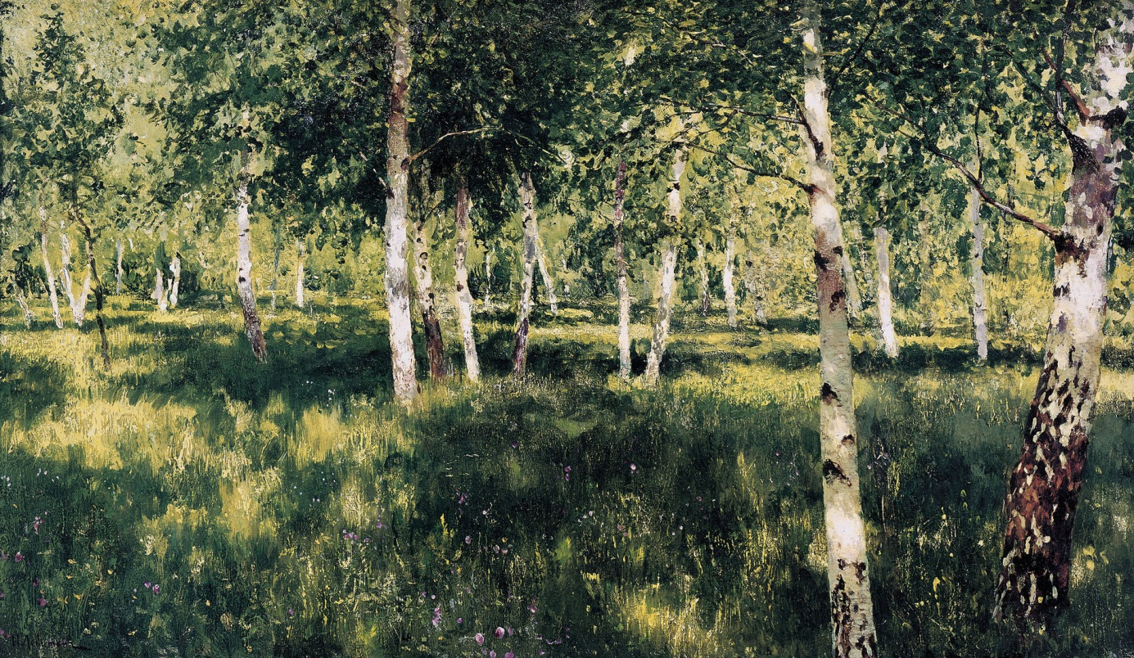

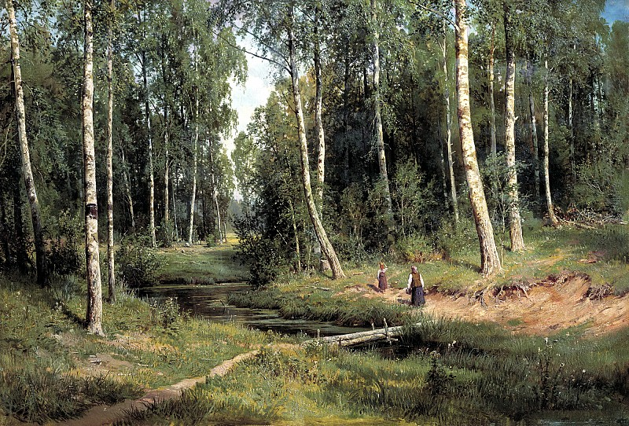

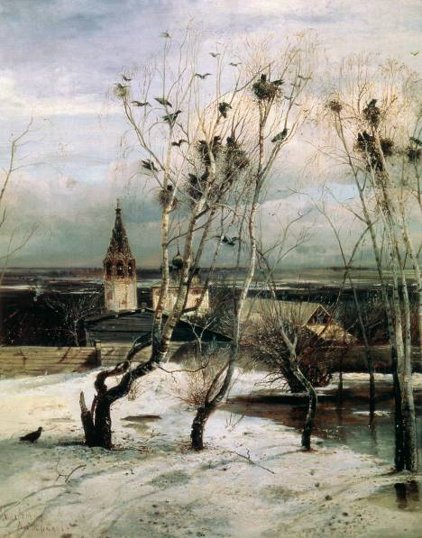

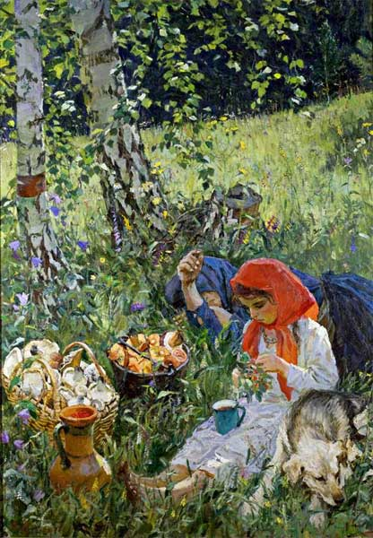

Шишкин И.И. «Ручей в берёзовом лесу»
А.А. Пластов «Летом»
Саврасов А.К. «Грачи прилетели»
И. И. Левитан. «Берёзовая роща»

Приложение 2
Держись за дубок,
дубок в землю глубок.
Стар дуб,
да корень свеж.
Одним ударом
дуба не срубишь.
Даже дуб в одиночестве высыхает,
а в лесу живёт целые века.
Олень с дубом бодался,
да рога сломал.
Замахнулся на дуб,
а сломил былинку.

